PRECIOS Y SOPORTE AWS

Aplicar recurso a S3
Creando tags
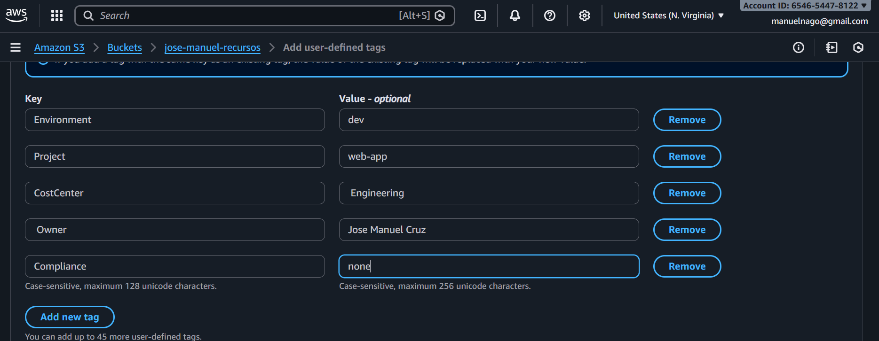
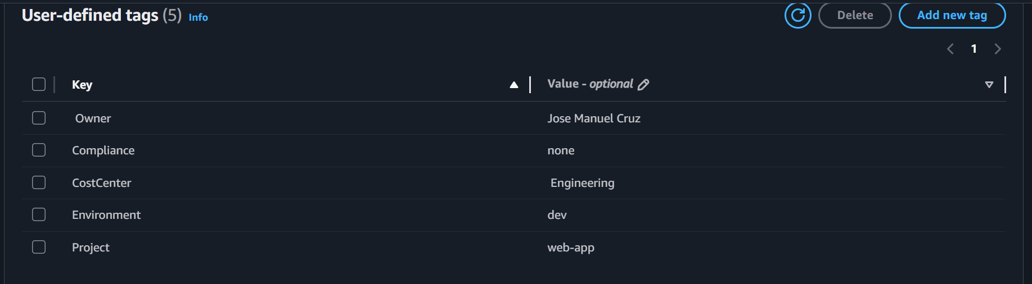

Creación EBS
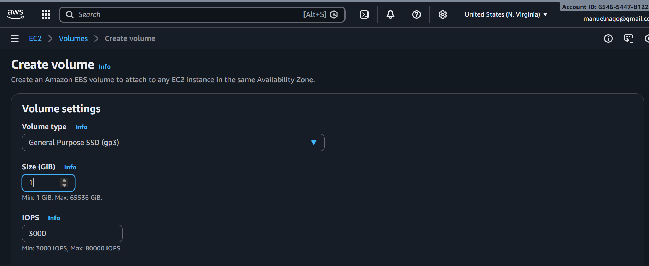
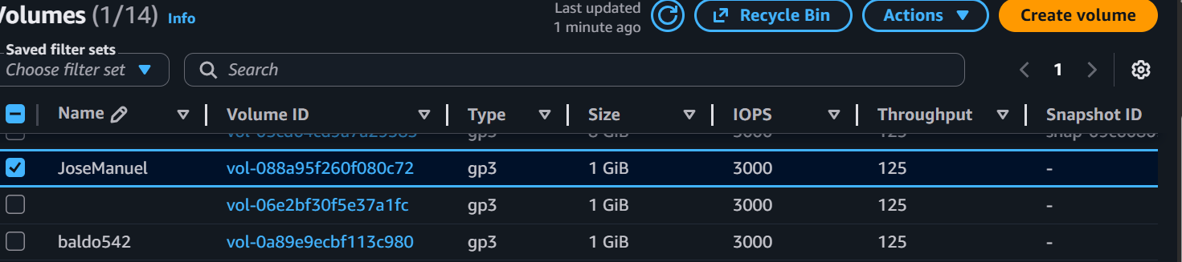
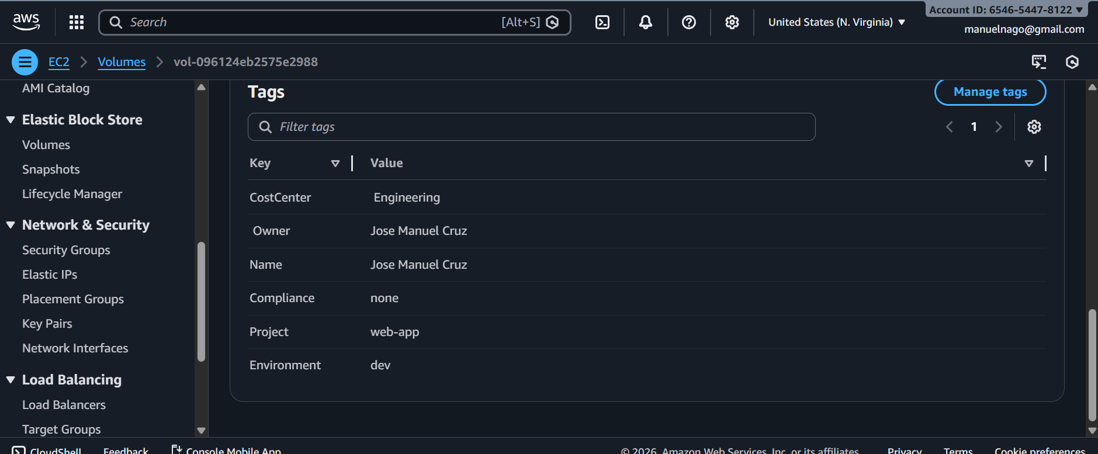

3. Calculadora de precios
Una empresa va a desplegar una aplicación en AWS y necesita almacenamiento para tres
propósitos distintos:
1. Un disco para una instancia EC2
2. Un sistema de archivos compartido entre servidores
3. Un repositorio para guardar archivos históricos
Cuál es el servicio que usarias para:
Disco para una EC2
Sistema de archivos compartido
Almacenamiento de archivos históricos
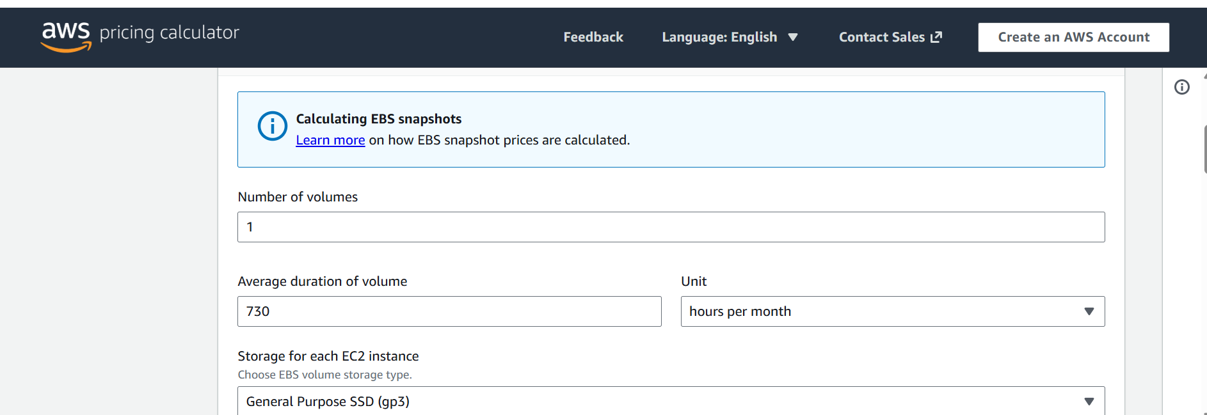
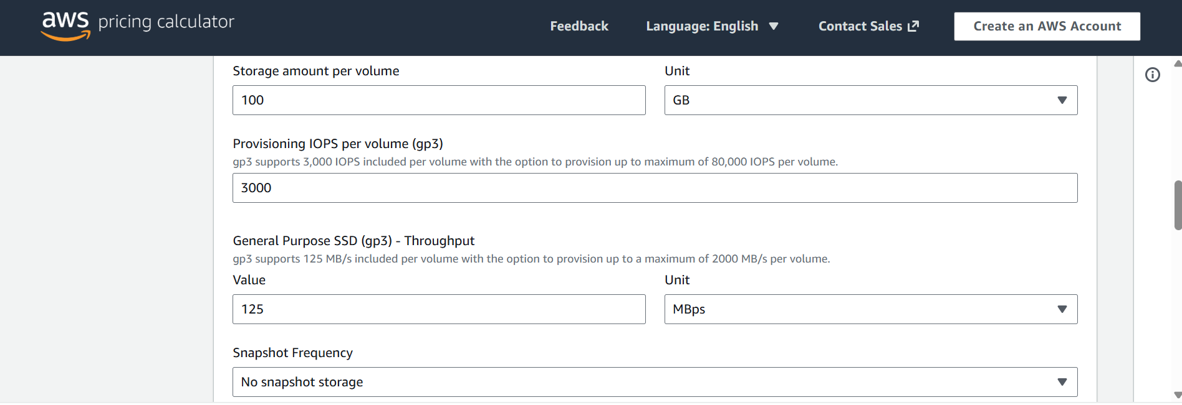

COTIZACIÓN AWS
